Figuras y tablas (versión correctiva)
AgingWomen · Fase 39R: asociaciones condicionadas
AgingWomen · Conjunto sintético de usuarias · Versión correctiva · 8 de noviembre de 2026
Versión correctiva (Fase 39R). Corrige la Fase 39 histórica, que heredaba de la Fase 38 histórica dos variables que las decisiones de las Fases 35 y 36 excluían del modelado: prevision y usa_medicamentos_diabetes. Ninguna de las dos es predictora autorizada y solo se nombran para documentar ese motivo. Todas las cifras de este documento provienen de los resultados corregidos; las de la versión anterior no están vigentes. Las sensibilidades se identifican siempre como tales y no sustituyen al análisis principal.

Contenido
Todo el análisis usa el conjunto sintético de 529 participantes. Los resultados describen la simulación, no a mujeres reales. No son diagnósticos ni predicciones, no permiten recomendaciones de salud y ninguna asociación indica causa. No hay validación externa y la utilidad clínica no está demostrada. Es un análisis exploratorio: los estratos y la pregunta se definieron después de conocer las Fases 37D y 38 (versión histórica), y la 39R los repitió conociendo además la 38R.
- Figuras: 6, generadas con documentos_definitivos/scripts/figuras_39r.py desde las tablas corregidas.
- Tablas principales: 75.
- Otras tablas: las matrices por estrato están en preparacion/matrices/; las tablas de cada sensibilidad, en sensibilidades/reglas/ y sensibilidades/comparacion/.
- Lotes reanudables: los de permutaciones y submuestras están en las carpetas lotes*.

Tablas
Archivo
ab1/comparacion_A.csv
ab1/comparacion_B1.csv
ab1/composicion_A_B1_por_dimension.csv
ab1/cruce_A_B1.csv
ab1/nula_comparacion_A.csv
ab1/nula_comparacion_B1.csv
ab1/reglas_grupos_A_B1.csv
ab1/resumen_comparacion_A_B1.csv
ab1/resumen_grupos_A_B1.csv
comparacion/comparacion_cuidado.csv
comparacion/comparacion_ejercicio.csv
comparacion/comparacion_pareja.csv
comparacion/comparacion_trabajo.csv
comparacion/diferencias_de_significacion.csv
comparacion/nula_comparacion_cuidado.csv
comparacion/nula_comparacion_ejercicio.csv
comparacion/nula_comparacion_pareja.csv
comparacion/nula_comparacion_trabajo.csv
comparacion/nula_conjunta_dimensiones.csv
comparacion/resumen_comparacion.csv
estabilidad/estabilidad_cuidado_cuida.csv
estabilidad/estabilidad_cuidado_no_cuida.csv
estabilidad/estabilidad_ejercicio_0_dias.csv
estabilidad/estabilidad_ejercicio_1-2_dias.csv
estabilidad/estabilidad_ejercicio_3_o_mas_dias.csv
estabilidad/estabilidad_pareja_con_pareja.csv
estabilidad/estabilidad_pareja_sin_pareja.csv
estabilidad/estabilidad_trabajo_no_trabaja.csv
estabilidad/estabilidad_trabajo_trabaja.csv
exploratorio_posterior_al_sello/significacion_nominal_exploratoria.csv
exploratorio_posterior_al_sello/significacion_nominal_resumen.csv
preparacion/auditoria_dependencias.csv
preparacion/barreras_por_configuracion.csv
preparacion/diccionario_estratos.csv
preparacion/diferencias_basales.csv
preparacion/items_por_estrato.csv
preparacion/modulos_S7a_S7b.csv
preparacion/pertenencia_estratos.csv
preparacion/superposicion_dimensiones.csv
preparacion/trazabilidad_items.csv
preparacion/verificacion_configuraciones.csv
preparacion/verificacion_preparacion.json
redundancia/comparaciones_redundantes.csv
redundancia/reglas_redundantes_estratos.csv
referencia_nula/nula_conjunta_estratos.csv
referencia_nula/nula_cuidado_cuida.csv
referencia_nula/nula_cuidado_no_cuida.csv
referencia_nula/nula_ejercicio_0_dias.csv
referencia_nula/nula_ejercicio_1-2_dias.csv
referencia_nula/nula_ejercicio_3_o_mas_dias.csv
referencia_nula/nula_pareja_con_pareja.csv
referencia_nula/nula_pareja_sin_pareja.csv
referencia_nula/nula_trabajo_no_trabaja.csv
referencia_nula/nula_trabajo_trabaja.csv
reglas/cuidado/reglas_cuida.csv
reglas/cuidado/reglas_no_cuida.csv
reglas/ejercicio/reglas_0_dias.csv
reglas/ejercicio/reglas_1-2_dias.csv
reglas/ejercicio/reglas_3_o_mas_dias.csv
reglas/pareja/reglas_con_pareja.csv
reglas/pareja/reglas_sin_pareja.csv
reglas/reglas_mayor_z_por_estrato.csv
reglas/reglas_superan_nula_estrato.csv
reglas/reglas_todos_estratos.csv
reglas/resumen_estratos.csv
reglas/trabajo/reglas_no_trabaja.csv
reglas/trabajo/reglas_trabaja.csv
resultados/conclusion_39R.json
sensibilidades/dependencia_items_estratos.csv
sensibilidades/grupos_pequenos_comparaciones.csv
sensibilidades/lectura_comparaciones_principal.csv
sensibilidades/lectura_comparaciones_resumen.csv
sensibilidades/reglas_superan_nula_sensibilidades.csv
sensibilidades/resumen_sensibilidades_comparacion.csv
sensibilidades/resumen_sensibilidades_estratos.csv

Figuras
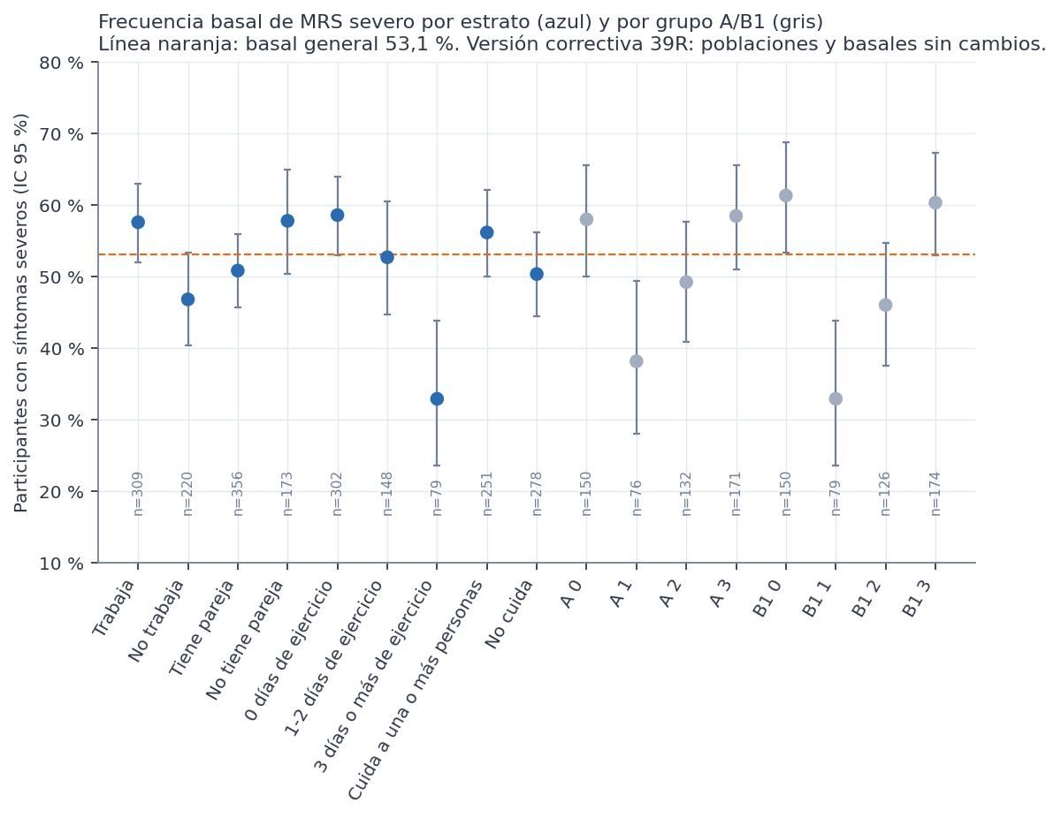
Figura 1. Frecuencia basal de MRS severo por estrato y por grupo A/B1.
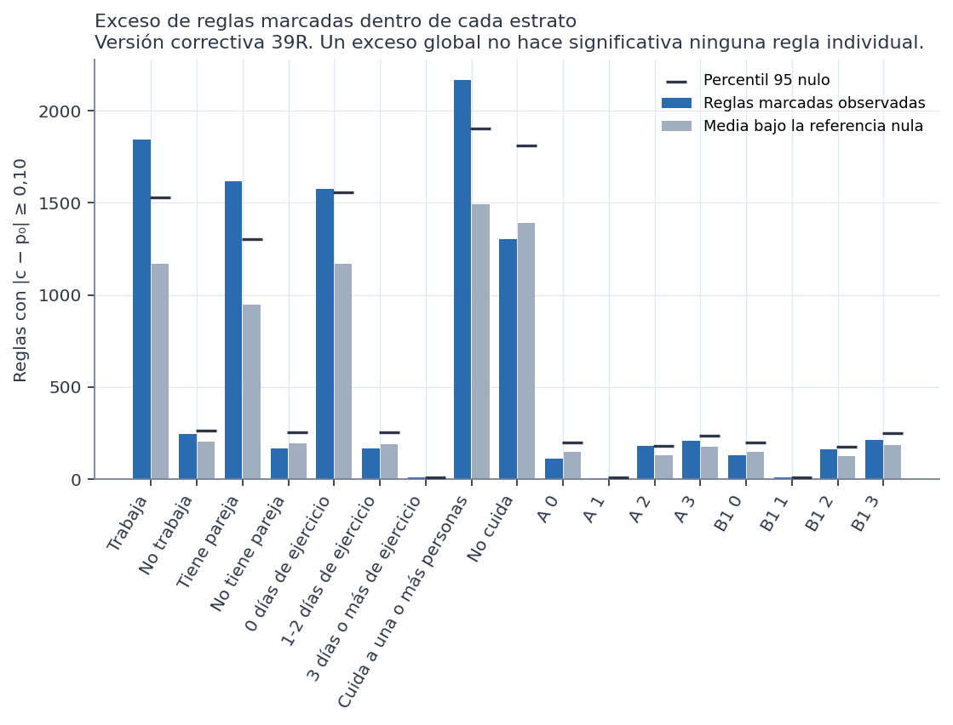
Figura 2. Reglas marcadas observadas y bajo la referencia nula.
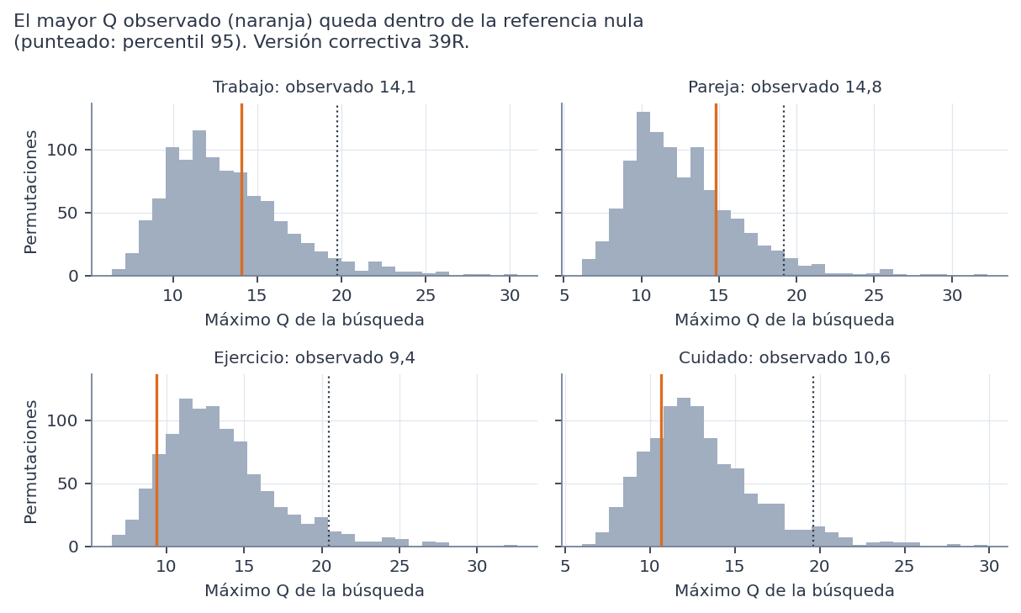
Figura 3. Máximo Q observado frente a la referencia nula.
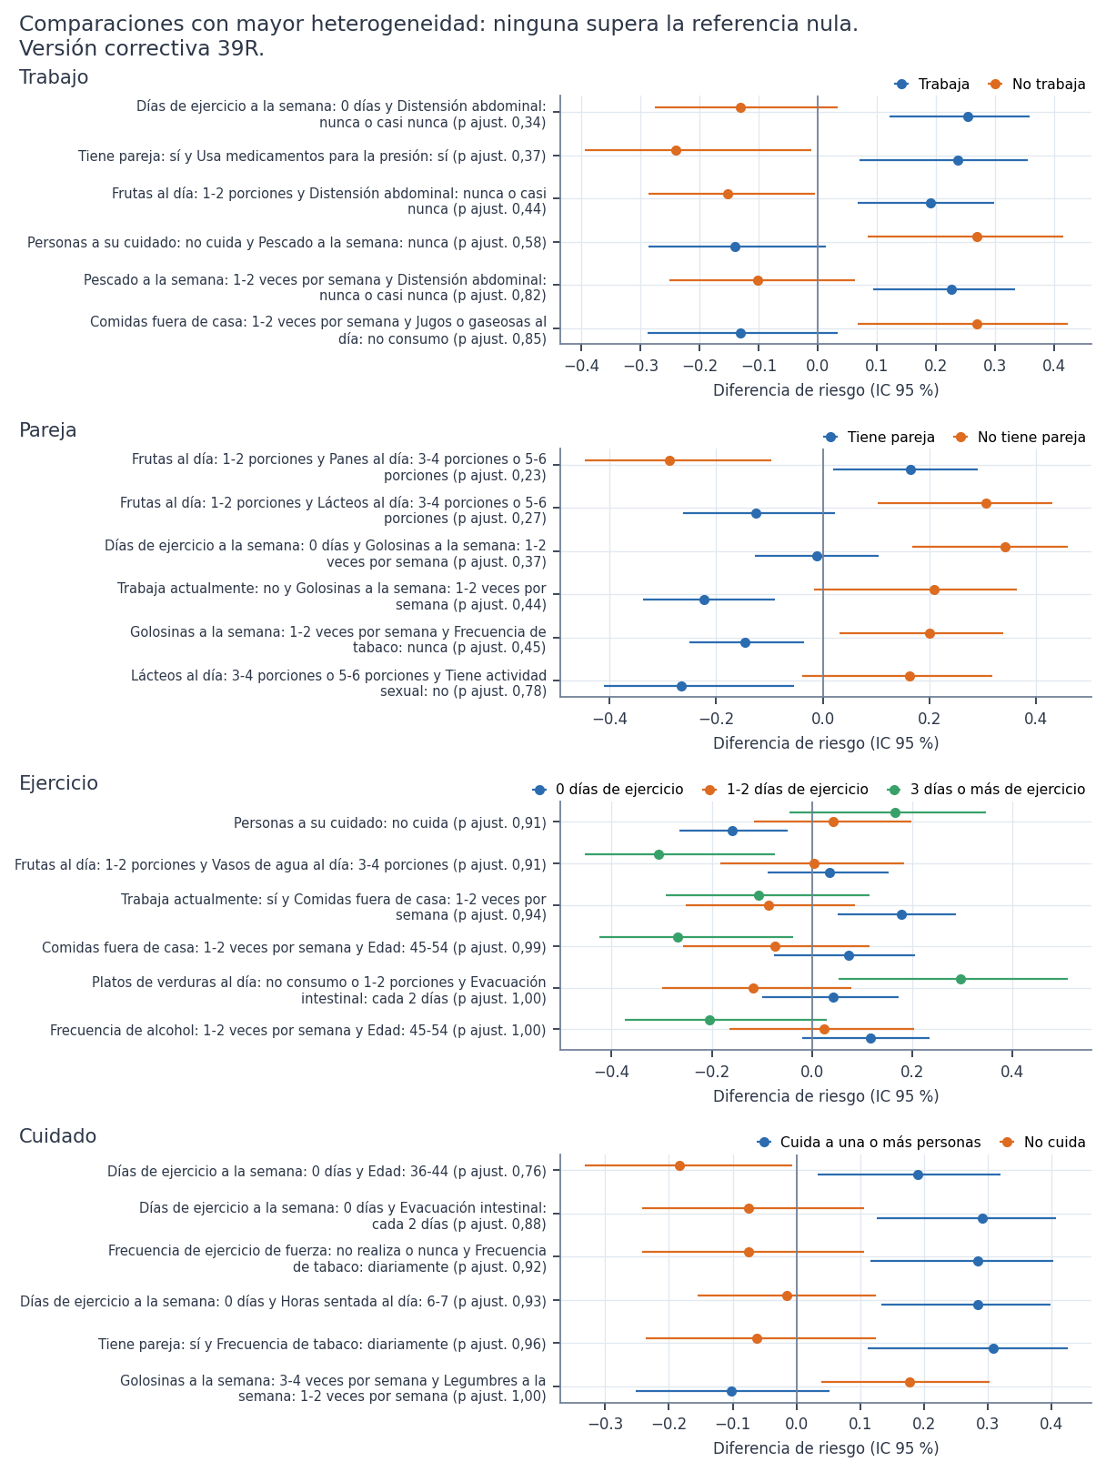
Figura 4. Diferencias de riesgo por estrato en las comparaciones con mayor Q.
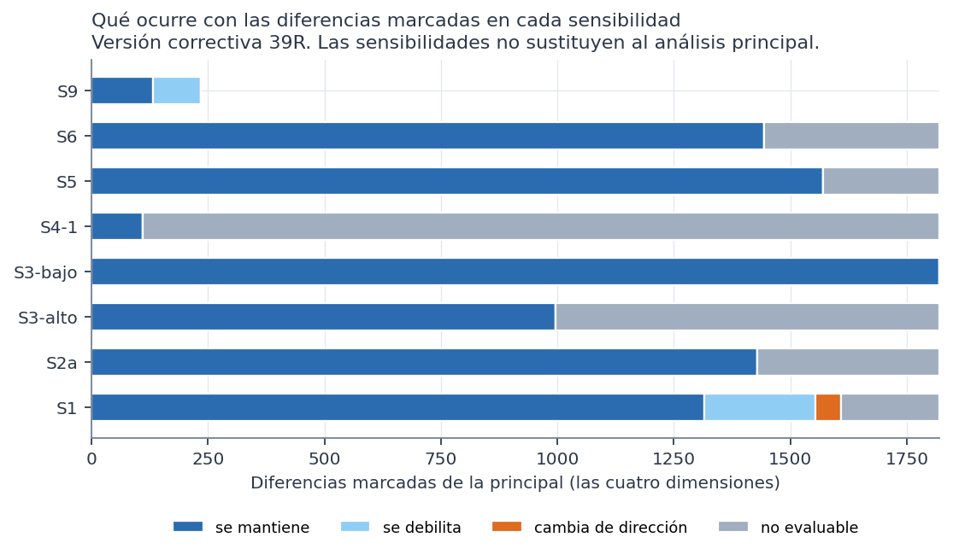
Figura 5. Diferencias marcadas de la principal en cada sensibilidad.
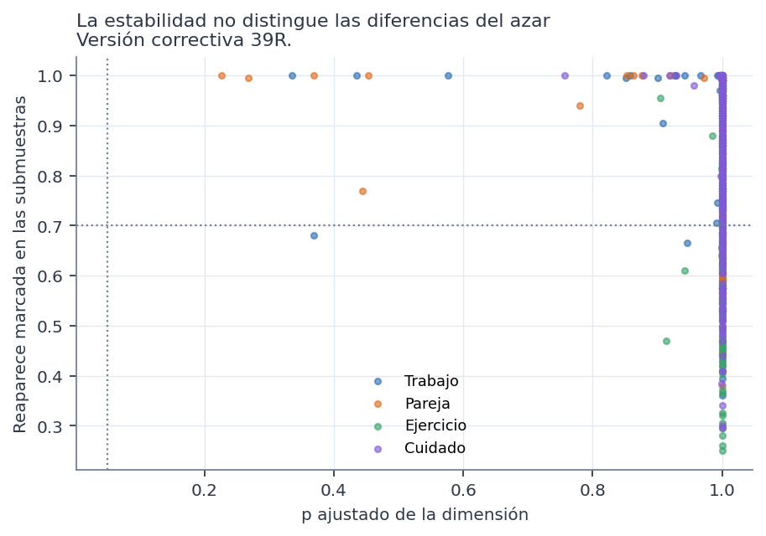
Figura 6. Estabilidad de las comparaciones frente a su p ajustado.

